Projektnapló

## Összefoglaló

A Bocskai emlékverseny 2023/2024 ihlette adatbázis készítés.

# **Verziók**

|  |  |  |  |
| --- | --- | --- | --- |
| **Verzió** | **Dátum** | **Státusz**  (pl.: tervezet, kiegészített, leadható) | **Megjegyzés** |
| 0.1 | 2024.01.17 | Tervezet | Témák, színek kiválasztása, Logó létrehozása |
| 0.2 | 2024.01.18 | Tervezet, kiegészített | Projekt terv létrehozása, téma pontosítás, adatbázis szerkezeti ábra részlet |
| 0.3 | 2024.01.24 | Tervezet | A kérdések elkészítése |
| 1.0 | 2024.02.12 | Tervezet, kiegészített | Kérdések véglegesítése, szerkezeti ábra kialakítása |
| 1.1 | 2024.02.15 | Kiegészített | Adatbázis szerkezetének kialakítása adatokkal való feltöltése |
| 1.2 | 2024.02.20 | Kiegészített | Adatbázis leegyszerűsítése kapcsolatok újra tervezése |
| 1.3 | 2024.02.22 | Kiegészített | prezentáció elkészítése, adatbázist adatokkal való feltöltése |
| 1.4 | 2024.03.14 | Tervezet, kiegészített | adatbázis szerkezet véglegesítése, adatbázis leírás létrehozása |
| 1.5 | 2024.04.07 | Kiegészített | Birok tábla kapcsolása adatokkal való feltöltése |
| 1.6 | 2024.04.11 | Kiegészített | mérkőzések tábla adatokkal való feltöltése |
| 1.8 | 2024.04.12 | Kiegészített | mérkőzések tábla adatokkal való feltöltése |
| 1.9 | 2024.04.13 | Kiegészített | mérkőzések tábla adatokkal való feltöltése |
| 2.0 | 2024.04.14 | Leadható | Kész adatbázis |
| 2.1 | 2024.04.18 | Kiegészített | Kérdések megválaszolása, SQL lekérdezések elkészítése |
| 2.2 | 2024.04.24 | Kiegészített | Megválaszolt kérdések ellenőrzése |
| 2.3 | 2024.04.25 | Leadható | SQL lekérdezések és projektnapló leadása |

# **Státuszjelentés**

* *2024.01.17*: A színeket közösen kiválasztottuk a Logót Budai Bálint elkészítette és a témát kiválasztottuk.
* *2024.01.18*: A témát pontosítottuk Bocskai Emlékverseny 2023/2024-re. A projekt tervet elkészítettük és nekikezdtünk az adatbázisunk ábra szerkezetének valamint a kérdések megfogalmazásához. (Budai Bálint, Budai János)
* *2024.01.24*: A kérdéseket elkészítettük és leadtuk.
* *2024.02.12*: A kérdéseket tanár úr kérésére és közös megbeszélés alapján átalakítottuk (mivel elképzelésünket nem lehetett megvalósítani a szerkezeti ábra alapján) és leadtuk. A szerkezeti ábránk átalakítása megtörtént neki álltunk kialakítani az adatbázist.
* *2024*.02.15: Az adatbázis kapcsolatait kialakítottuk saját ötletünk szerint és néhány teszt adattal is feltöltöttük
* *2024*.02.20: Konzultáció során tanár úr kérésére az adatbázis szerkezetét leegyszerűsítettük és a „súlycsoport” nevű táblát feltöltöttük adatokkal
* *2024*.02.22: elkészült a prezentáció illetve a 2023-mas versenyzők mérkőzéseinek feltöltése az adatbázisba (Budai Bálint, Budai János)
* *2024*.03.14: Tanár úrral véglegsítettük az adatbázis szerkezetünk. Raktunk hozzá plusz 1 táblát és javítottunk pár mezőn, kivettünk és hozzáadtunk. Meg csináltuk az adatbázis leírást.
* 2024.04.07: Tanár úrral megbeszéltek alapján létrehoztuk a birok adatbázist és feltöltöttük adatokkal a táblát (Budai János).
* 2024.04.11—2024.04.13: A mérkőzések táblát feltöltöttük adatokkal beosztás szerint minden napra fejenként 25-25-25 adatot importáltunk be a táblába.
* 2024.04.14: Elkészült az adatbázis a kapcsolásokat ellenőriztük, illetve a mező adatait is.
* 2024.04.18: Felosztottuk a kérdéseket 3 részre így mindenkinek 10 darab kérdés jutott. Próbáltuk a kérdéseket aszerint felosztani, hogy ki melyik kérdést tudná megválaszolni
* 2024.04.24: Mindenki a saját kérdését és SQL lekérdezését saját maga ellenőrizte le és aszerint módosította
* 2024.04.25: Projektnapló kiegészítése és leellenőrzése ezek a szempontok szerint (szép, átlátható, igényes)

# **A Csapatról**

1. **Feladat megosztás**

*Budai Bálint:* Színek meghatározása, téma meghatározása, Logó létrehozása, projekt terv létrehozása, adatbázis szerkezeti ábra, adatbázis létrehozása, adatok feltöltése, prezentáció elkészítése

*Budai János:* Színek meghatározása, téma meghatározása, projekt terv létrehozása, adatbázis szerkezeti ábra, adatbázis létrehozása, adatok feltöltése, prezentáció elkészítése

*Balogh Ádám:* Színek meghatározása, téma meghatározása, adatok keresése, adatbázis létrehozása, adatok feltöltése

1. **Közös munkafelület, kapcsolattartás**

*Discord:* csapatmunkára, közös munkára fenntartott felület

*Messenger:* gyors elérés, időpont megbeszélés

*Github:* Fájlok tárolása, munkák elérése

1. **Projekt bemutatása**

A projektünk neve JAB: János, Ádám, Bálint a JAB angolul „ütés”-t jelent amiből jött az ihlet hogy egy box versenyről szeretnénk adatbázist készíteni. A cél a projektmunka végére egy 4 táblás adatbázis létrehozása. A Bocskai emlékverseny 2023/2024-es versenyzők adatainak és a mérkőzésinek tárolása adatbázisban.

# Célok

Tanulás, fejlődés a szakma terén. Az 5-ös jegy megszerzése egy normalizált adatbázissal amely helyt áll a Bocskai emlékverseny adatbázisaként.

Fő funkciói:

* tartalmas
* logikus felépítésű adatbázis
* hiteles információ átadása
* adattárolás
* adatmanipuláció
  1. **Követelmények**

01.11 - csoportok kialakítása

01.18 - témaválasztás, színválasztás, logó

02.12 - 18 db kérdés megfogalmazása (név szerint) + 3*2 db kérdés Dorina + 10 db kérdés SzM

02.15 - AB szerkezet kialakítása:

* Szerkezeti ábra
* Táblák, mezők, kulcsok, kapcsolatok

Prezentáció:

* Hogy jutottak el az AB kialakításához
* az AB normalizálási folyamatát bemutatni

04.14: Az AB tesztadatokkal történő feltöltés, AB export leadása

04.25: SQL megoldások a kérdésekre

Záró prezentáció: Hogyan működött együtt a csapat a projekt megvalósítása érdekében?

# Tervkorrekciók

* *Adatbázis kérdéseinek újra fogalmazása:* nem tudtuk az adatbázist a kérdések szerint alakítani. 2024.03.11.-én leadtuk a véglegesített kérdéseket.
* *Adatbázis szerkezeti ábrájának újra tervezése*: feleslegesen sok tábla és mezők ismétléseinek miatt újra alakítottuk a szerkezeti ábrát konzultáció során. Az adatbázis kapcsolásait leegyszerűsítettük. A két dupla kapcsolást módosítottuk egy dupla kapcsolásra a konzultáció során.
* *Kérdések újra fogalmazása:* A 20. kérdést amit Dorina tett fel nem volt egyértelmű ezért az a kérdés módosítva lett

# Kérdések

* 1. **Végleges:**

1. A Hány versenyző vesz részt?
2. B Milyen súlycsoportok vannak?
3. J Melyik országból jött a legtöbb versenyző idén (2024)?
4. B Ki a legöregebb sportoló 2023-as rendezvényen 92+ súlycsoportban? Nevét és születési idejét írassa ki.
5. J Ki a 3 legfiatalabb sportoló 2024-ben? Nevét, születési idejét és országát írassa ki.
6. B Hány győzelme (Hámori Luca 66kg-os) versenyzőnek az adatbázisban.
7. A Hány győzelme van összesen a Magyar versenyzőknek 2023-ban és 2024-ben összesen?
8. B Hány férfi versenyző nyert KO által 48 és 92+ súlycsoportban? Írassa ki a versenyző nevét, KO számát (legalább 1 KO)
9. J Melyik női versenyzőnek van a legtöbb KO-ja a 2024-es rendezvényen? Írassa ki a nevét
10. B Ki nem vesztett egy meccset sem női versenyzők közül 2024-ben? Írassa ki a nevét.
11. J Ki mennyi mérkőzést játszott? írassa ki növekvő sorrendbe:
12. A Kik azok a versenyzők akik vesztettek meccset 50kg-os súlycsoportban? írassa ki a nevét
13. B Kik azok a versenyzők akik 2004-ben születtek? írd ki a nevüket, nemét és súlycsoportját!
14. J Írd ki annak a női versenyző nevét akinek 2-nél több KO által nyert meccse van, a játszott meccseit és az évet is írasd ki.
15. A Melyik ország szerezte a legtöbb győzelmet? Írd ki az ország nevét.
16. J Kik azok a versenyzők akik a legjobb helyezést érték el 2023-ban? (első 3 helyezés) írd ki a nevüket és az országot.
17. B Írassa ki azokat a versenyzőket akik a 2023-as versenyen vettek részt, a helyezését is írassa ki és KO-val nyert legalább 2 meccset!
18. J Hány mérkőzést nem játszottak le?

Dorina:

1. A Listázza azokat a női boxolókat, akik mérkőzéseket nyertek és a születési évüket.
2. A Listázza ki a ringet és azoknak a boxolóknak a nevét akik több mérkőzést is nyertek.

Tanár úr:

1. B Kik azok a versenyzők, akik 2023-ban és 2024-ben is részt vettek a versenyen? Listázza ki a nevüket, országukat, 2023-as súly csoportjukat, 2024-es súly csoportjukat!
2. A Kik azok a versenyzők, akik 2023-ban és 2024-ben is bajnokok lettek?
3. J Évenként és súly csoportonként hány versenyző indult? Listázza ki az évet, a súlycsoportot és az indulók számát!
4. B Listázza ki az országokat és a 2023-ban illetve 2024-ben indult versenyzők számát! Legelöl legyen az az ország amelyik a két évben együttesen a legtöbb versenyzőt indított! (egyeztetni a megoldásról) Ország | 2023-as indulók száma | 2024-es indulók száma | összes induló!
5. J Írassa ki hány férfi és női versenyző indult 2023-ban ill. 2024-ben! férfi indulók 2023-ban | nő indulók 2023-ban | férfi indulók 2024-ben | női indulók 2024-ben
6. A Hány súlycsoportban indulhattak a versenyzők?
7. J Kik lettek a bajnokok 2024-ben és hány KO győzelmük volt? súlycsoport | név| KO szám
8. B Melyik súlycsoportban indultak a legtöbben 2024-ben?
9. A Ki az a 3 bíró aki a legkevesebb mérkőzést vezette?
10. A Kik voltak a legidősebb és legfiatalabb versenyzők súlycsoportonként 2023-ban?
11. **Eredeti:**
12. Hány versenyző vesz részt?
13. Milyen súlycsoportok vannak?
14. Melyik országból jött a legtöbb versenyző idén (2024)?
15. Ki a legöregebb sportoló 2023-as rendezvényen 92+ súlycsoportban? Nevét és születési idejét írassa ki.
16. Ki a 3 legfiatalabb sportoló 2024-ben? Nevét, születési idejét és országát írassa ki.
17. Hány győzelme (Hámori Luca 66kg-os) versenyzőnek az adatbázisban.
18. Hány győzelme van összesen a Magyar versenyzőknek 2023-ban és 2024-ben összesen?
19. Hány férfi versenyző nyert KO által 48 és 92+ súlycsoportban? Írassa ki a versenyző nevét, KO számát (legalább 1 KO)
20. Melyik női versenyzőnek van a legtöbb KO-ja a 2024-es rendezvényen? Írassa ki a nevét
21. Ki nem vesztett egy meccset sem női versenyzők közül 2024-ben? Írassa ki a nevét.
22. Ki mennyi mérkőzést játszott? írassa ki növekvő sorrendbe
23. Kik azok a versenyzők akik vesztettek meccset 50kg-os súlycsoportban? írassa ki a nevét
24. Kik azok a versenyzők akik 2004-ben születtek? írd ki a nevüket, nemét és súlycsoportját!
25. Írd ki annak a női versenyző nevét akinek 2-nél több KO által nyert meccse van, a játszott meccseit és az évet is írasd ki.
26. Melyik ország szerezte a legtöbb győzelmet? Írd ki az ország nevét.
27. Kik azok a versenyzők akik a legjobb helyezést érték el 2023-ban? (első 3 helyezés) írd ki a nevüket és az országot.
28. Írassa ki azokat a versenyzőket akik a 2023-as versenyen vettek részt, a helyezését is írassa ki és KO-val nyert legalább 2 meccset!
29. Hány mérkőzést nem játszottak le?

Dorina:

1. Listázza azokat a női boxolókat, akik mérkőzéseket nyertek és a születési évüket.
2. Listázza ki a helyszínt és azoknak a boxolóknak a nevét akik több mérkőzést is nyertek.

Tanár úr:

1. Kik azok a versenyzők, akik 2023-ban és 2024-ben is részt vettek a versenyen? Listázza ki a nevüket, országukat, 2023-as súly csoportjukat, 2024-es súly csoportjukat!
2. Kik azok a versenyzők, akik 2023-ban és 2024-ben is bajnokok lettek?
3. Évenként és súly csoportonként hány versenyző indult? Listázza ki az évet, a súlycsoportot és az indulók számát!
4. Listázza ki az országokat és a 2023-ban illetve 2024-ben indult versenyzők számát! Legelől legyen az az ország amelyik a két évben együttesen a legtöbb versenyzőt indított! (egyeztetni a megoldásról) Ország | 2023-as indulók száma | 2024-es indulók száma | összes induló!
5. Írassa ki hány férfi és női versenyző indult 2023-ban ill. 2024-ben!

férfi indulók 2023-ban | nő indulók 2023-ban | férfi indulók 2024-ben | női indulók 2024-ben

1. Hány súlycsoportban indulhattak a versenyzők?
2. Kik lettek a bajnokok 2024-ben és hány KO győzelmük volt?

súlycsoport | név| KO szám

1. Melyik súlycsoportban indultak a legtöbben 2024-ben?
2. A Ki az a 3 bíró aki a legkevesebb mérkőzést vezette?
3. A Kik voltak a legidősebb és legfiatalabb versenyzők súlycsoportonként 2023-ban?

# Szerkezeti ábra

1. 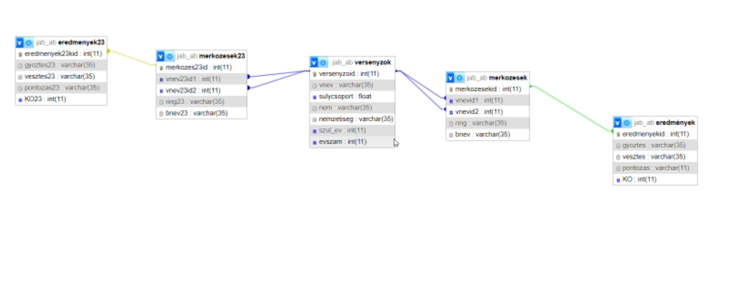**Eredeti:**
2. **Végleges:**

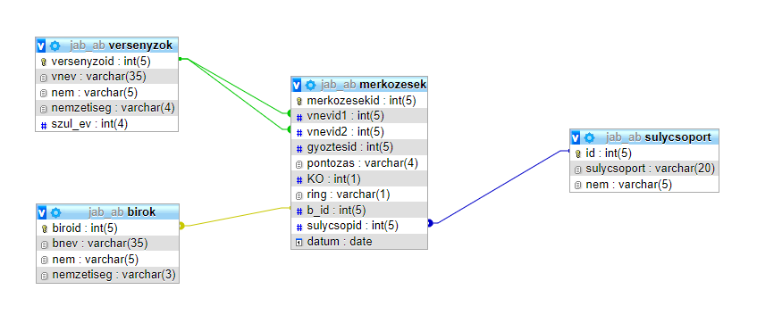

# Források

Bocskai emlékverseny 2024:

<https://drive.google.com/file/d/1Fo3Iu7OKiUcW2Lbgv_CLBYzqMghdLwjY/view>

Bocskai emlékverseny 2023:

<https://drive.google.com/file/d/1EAZYTRrNk-cuX9vW9B88sMroCD_WASoA/view?usp=sharing>

versenyző adatok:

<https://boxrec.com/>